2018年6月22日 星期五 阴转雨 25～29℃

益阳大通湖200MWp渔光互补发电项目

二期100MWp渔光互补发电项目情况

* 67区1\*70mm2电缆敷设6人；
* 72区立柱焊接2人；支架安装4人；
* 73区塘内接地网焊接4人；
* 73区箱变平台护栏焊接4人；
* 3区基础管桩打桩，桩机1台，钩机1台，测量3人，工人2人；
* 83区支架安装4人；

二期现场共29人施工。

图片如下

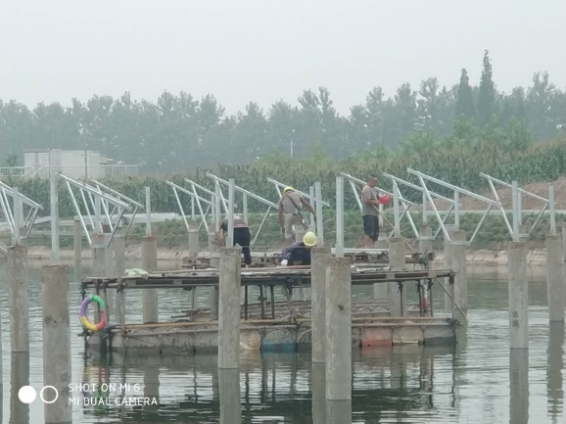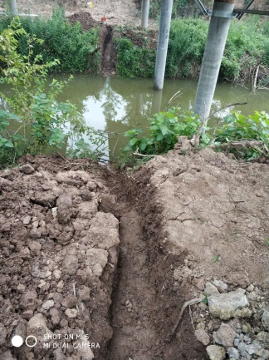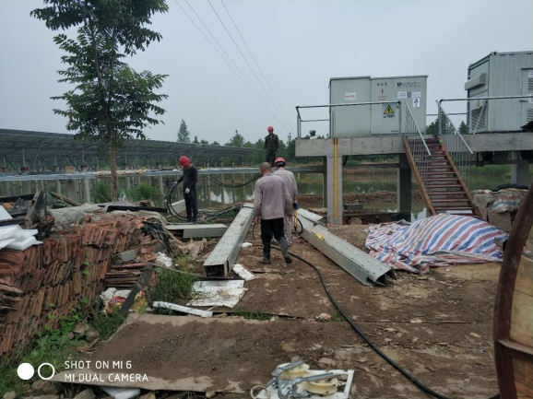

现场人员：张海龙、苏振峰、仵升靓。